Витаминный сбор № 2 ФС
измельченный
Vitaminae species № 2 Взамен ФС 42-2447-86

Витаминный сбор № 2, состоящий из собранных в период полного созревания и высушенных плодов дикорастущих и культивируемых кустарников различных видов шиповника (розы) – Rosa, сем. розоцветных – Rosaceae: шиповника майского – R. majalis Herrm. (R. cinnamomea L.); шиповника иглистого – R. acicularis Lindl.; шиповника даурского – R. davurica Pall.; шиповника Беггера – R. beggeriana Schrenk.; шиповника Федченко – R. fedtschenkoana Regel.; шиповника морщинистого – R. rugosa Thunb. и других видов шиповника и собранные в период полного созревания и высушенные плоды дикорастущего и культивируемого дерева (реже кустарника) рябины обыкновенной – Sorbus aucuparia L., сем. розоцветных − Rosaceae, применяемый в качестве лекарственного препарата.
Состав
Шиповника плодов  (ФС. ….) | 50 %;
Рябины плодов  (ФС. .....) | 50 %.

ПОДЛИННОСТЬ
Внешние признаки. Измельченный сбор. Смесь измельченных шиповника плодов, проходящих сквозь сито с отверстиями размером 7 мм, и рябины плодов цельных. Кусочки шиповника плодов различной формы, с одной стороны морщинистые, с другой – покрытые жесткими щетинистыми волосками, от оранжево-красного до коричневато-красного цвета, красновато-коричневого и красно-черного. Мелкие, твердые, продолговатые орешки, слегка сдавленные с боков со слабо выраженными гранями, или их кусочки светло-желтого или коричневато-желтого цвета. Изредка встречаются части чашелистиков и плодоножек от серо-зеленого до коричневато-зеленого и темно-коричневого цвета.
Рябины плоды яблокообразные без плодоножки, 2 – 5 гнездные, округлые или овально-округлые; с блестящей, реже матовой, сильно морщинистой поверхностью, в поперечнике до 9 мм, сильно морщинистые, на верхушке с остающейся чашечкой из пяти малозаметных смыкающимися зубчиков. В мякоти плода находятся от 2 до 7 слегка серповидно-изогнутых, продолговатых с острыми концами, гладких семян красновато-коричневого цвета. Цвет плодов от красновато - или желтовато-оранжевого до коричневато-красного.
Запах слабый, характерный. Вкус водного извлечения кисловато-горьковатый.
Порошок. Смесь неоднородных частиц от желтовато-оранжевого до красновато-коричневого и коричневого цвета, со светло-желтыми, серо-зелеными, коричневато-зелеными и красно-черными вкраплениями, проходящие сквозь сито с отверстиями размером 3 мм.
Запах слабый, характерный. Вкус водного извлечения кисловато-горьковатый.
Микроскопические признаки. Измельченный сбор. При рассмотрении микропрепарата должны быть видны фрагменты наружного эпидермиса гипантия в виде светло-желтых пластов, состоящие из многоугольных клеток с прямыми, неодинаково утолщенными стенками (окончатый тип) и редкими устьицами; обрывки мякоти гипантия из тонкостенных паренхимных клеток, содержащие оранжево-красные хромопласты и многочисленные друзы оксалата кальция, многочисленные крупные одноклеточные волоски (или их обломки) двух типов: очень крупные прямые с толстыми стенками и узкой полостью и мелкие извилистые с широкой полостью; обрывки проводящих пучков со спиральными сосудами. Кроме того, должны быть видны фрагменты околоплодника орешка, состоящие из групп или пластов, реже одиночных каменистых клеток с сильно утолщенными пористыми оболочками (плоды шиповника).
При рассмотрении «давленого» микропрепарата плода должны быть видны фрагменты эпидермиса, состоящего из округло-многоугольных клеток с толстыми пористыми, реже с четковидноутолщенными стенками и хромопластами оранжево-желтого цвета в виде капель; фрагменты эпидермиса по краю остатков чашелистиков с устьицами аномоцитного типа и многоклеточными булавовидными или сосочковидными выростами, а также с одноклеточными длинными, тонкостенными, слегка извилистыми волосками. Мякоть плода состоит из тонкостенных паренхимных клеток различной формы с многочисленными хромопластами оранжево-желтого цвета. В ней встречаются одиночные или группы каменистых клеток, друзы оксалата кальция. В составе проводящих пучков встречаются спиральные сосуды, как правило, в сопровождении укороченных или удлиненных склереид, и, редко, призматических кристаллов оксалата кальция (плоды рябины).
Порошок. При рассмотрении микропрепарата порошка сбора должны быть видны:
- фрагменты наружного эпидермиса гипантия в виде светло-желтых пластов, состоящие из многоугольных клеток с прямыми, неодинаково утолщенными стенками (окончатый тип) и редкими устьицами; фрагменты мякоти гипантия из тонкостенных паренхимных клеток, содержащие оранжево-красные хромопласты и многочисленные друзы оксалата кальция, многочисленные крупные одноклеточные волоски (или их обломки) двух типов: очень крупные прямые с толстыми стенками и узкой полостью и мелкие извилистые с широкой полостью; обрывки проводящих пучков со спиральными сосудами. Кроме того, видны фрагменты околоплодника орешка, состоящие из групп или пластов, реже одиночных каменистых клеток с сильно утолщенными пористыми оболочками (плоды шиповника);
- фрагменты эпидермиса плода, состоящего из клеток с неравномерно утолщенными стенками, местами пронизанных порами, без устьиц, в клетках видны многочисленные мелкие капли жирного масла желтого цвета; обрывки ткани с каменистыми клетками, встречаются одиночные каменистые клетки; одноклеточные, длинные, толстостенные, извилистые волоски или их обломки; фрагменты мякоти плода, состоящей из клеток, содержащих друзы и призматические кристаллы оксалата кальция (плоды рябины).
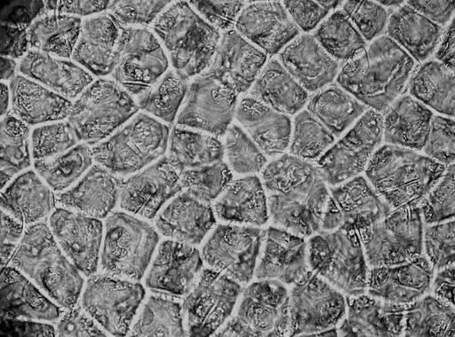  1 1 | 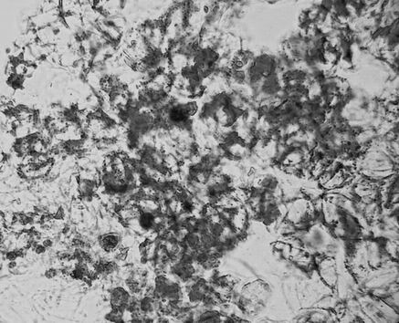  2 1
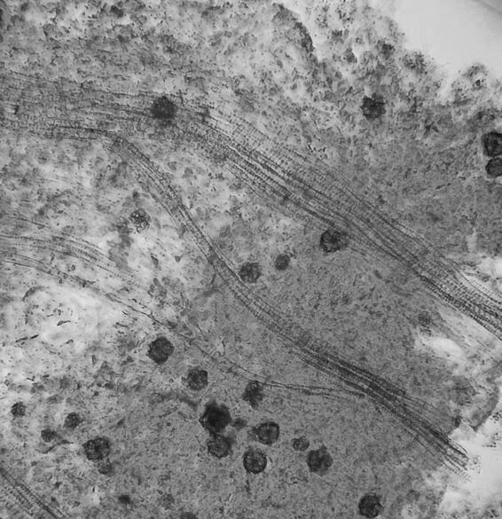  б  а  3 1 | 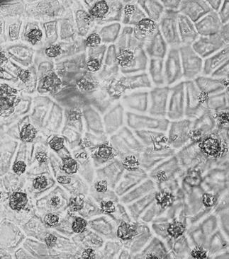  41
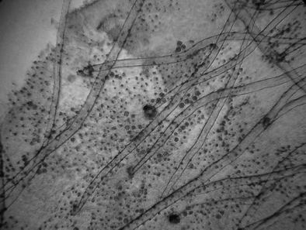  б  а  в  5 1 | 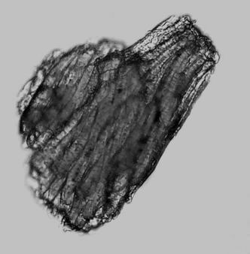  6 1  6 1  1 1
Рисунок 1 – Шиповника плоды
1 – клетки наружного эпидермиса (200×); 2 – паренхима гипантия («давленый» микропрепарат). Клетки паренхимы с глыбками каротиноидов (200×); 3 – паренхима гипантия («давленый» микропрепарат): а – обрывки проводящих пучков; б – друзы оксалата кальция (200×); 4 – внутренний эпидермис гипантия с поверхности. Клетки мезофилла с друзами (100×); 5 – внутренний эпидермис гипантия с поверхности: а – простые волоски, б – места прикрепления простых волосков, в – просвечивающиеся друзы оксалата кальция (100×); 6 – Фрагмент околоплодника орешка. Каменистые клетки. (200×).
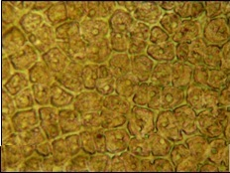  1 1 | 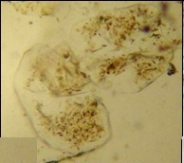  2 1
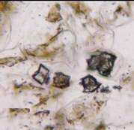  3 1 | 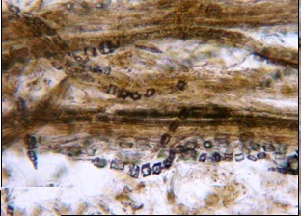  4 1
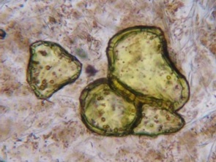  5 1 | 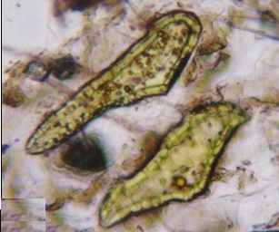  6 1
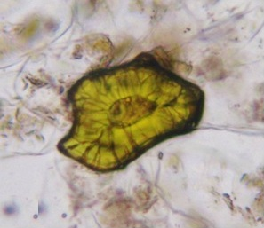
7 1

Рисунок 1 – Рябины плоды (160×):
1 – эпидермис из многоугольных клеток с чётковидноутолщёнными прямыми стенками; 2 – тонкостенные паренхимные клетки с хромопластами оранжево-красного цвета; 3 – друзы и призматические кристаллы оксалата кальция; 4 – кристаллоносная обкладка из призматических кристаллов оксалата кальция по проводящим пучкам; 5 – группа каменистых клеток, представленная брахисклереидами; 6 – группа каменистых клеток, представленная макросклереидами; 7 – одиночный брахисклереид.

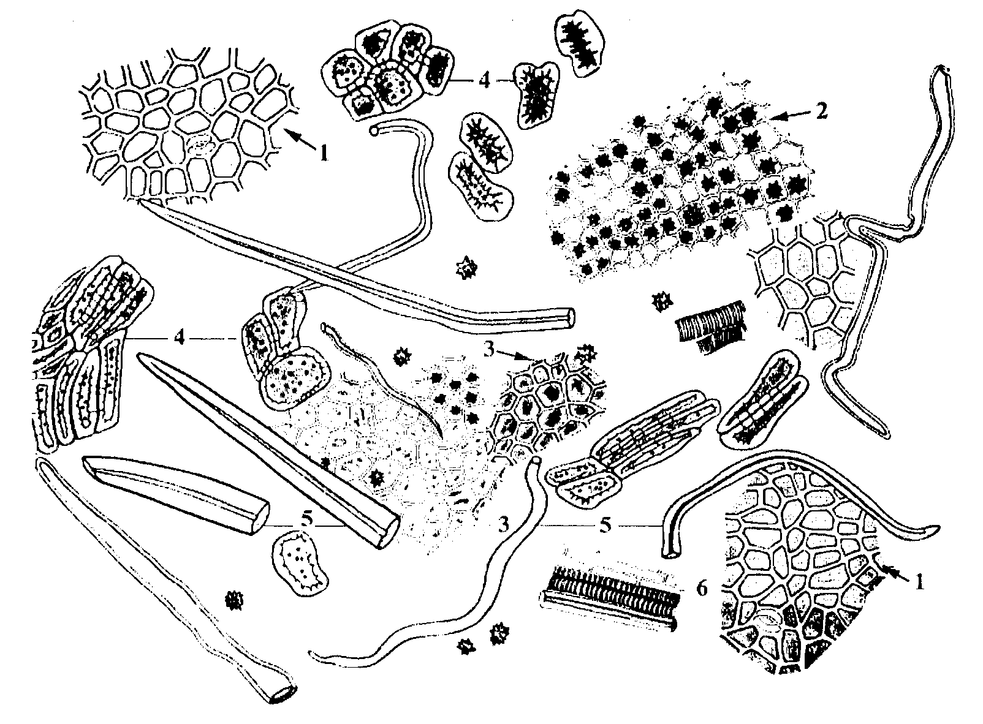

Рисунок 5 – Шиповника плоды порошок (400×);
1 – эпидермис, 2 – ткань мякоти с друзами оксалата кальция, 3 – ткань мякоти с каротином и друзами оксалата кальция, 4 – каменистые клетки орешка, 5 – волоски, 6 – элементы проводящих пучков.

Определение основных групп биологически активных веществ
Аналитическую пробу измельчают до размера частиц, проходящих сквозь сито с отверстиями размером 3 мм.
Около 2 г измельченного сбора помещают в коническую колбу вместимостью 30 мл, прибавляют 15 мл спирта 40 % и нагревают на водяной бане при температуре 60 °С в течение 30 мин. Затем извлечение охлаждают до комнатной температуры и фильтруют через бумажный фильтр.
К 1,0 мл полученного извлечения прибавляют 1,0 мл спирта 96 %, 0,1 г магния порошка и 1,0 мл хлористоводородной кислоты концентрированной; должно наблюдаться красное окрашивание (флавоноиды)
К 3,0 мл полученного извлечения прибавляют 0,2 мл дихлорфенолиндофенола натриевой соли титрованного раствора 0,001 М; должна наблюдаться розовое окрашивание, которое постепенно исчезает (аскорбиновая кислота).
ИСПЫТАНИЯ

Влажность. Измельченное сырье, порошок - не более 16 %.

Зола общая. Измельченное сырье, порошок - не более 5 %.

Зола, нерастворимая в хлористоводородной кислоте. Измельченное сырье, порошок - не более 2 %.
Измельченность сырья. Измельченное сырье: частиц, не проходящих сквозь сито с отверстиями размером 7 мм, - не более 5 %; частиц, проходящих сквозь сито с отверстиями размером 0,25 мм, - не более 10 %. Порошок - частиц, не проходящих сквозь сито с отверстиями размером 3 мм, - не более 10 %; частиц, проходящих сквозь сито с отверстиями размером 0,18 мм - не более 10 %.
Посторонние примеси

Органическая примесь (посторонних плодов и веточек). Измельченный сбор - не более 0,7 %.

Минеральная примесь. Измельченный сбор, порошок - не более 0,5 %.
Тяжелые металлы. В соответствии с требованиями ОФС «Определение содержания тяжелых металлов и мышьяка в лекарственном растительном сырье и лекарственных растительных препаратах».
Радионуклиды. В соответствии с требованиями ОФС «Определение содержания радионуклидов в лекарственном растительном сырье и лекарственных растительных препаратах».
Остаточные количества пестицидов. В соответствии с требованиями ОФС «Определение содержания остаточных пестицидов в лекарственном растительном сырье и лекарственных растительных препаратах».
Микробиологическая чистота. В соответствии с требованиями ОФС «Микробиологическая чистота».
Количественное определение. Содержание аскорбиновой кислоты не менее 0, 2 %.
Аналитическую пробу измельчают до размера частиц, проходящих сквозь сито с отверстиями размером 3 мм.
Около 20 г (точная навеска) измельченного сбора помещают в фарфоровую ступку и тщательно растирают со стеклянным порошком (около 5 г), постепенно добавляя 300 мл воды, настаивают в течение 10 мин, перемешивают и фильтруют. 1,0 мл полученного извлечения помещают в коническую колбу вместимостью 100 мл, прибавляют 1,0 мл хлористоводородной кислоты 2 %, 13 мл воды, перемешивают и титруют дихлорфенолиндофенола натриевой соли титрованным раствором 0,001 М до появления розового окрашивания, не исчезающего в течение 30-60 сек. Титрование продолжают не более 2 мин. В случае интенсивного окрашивания извлечения или высокого содержания в нем аскорбиновой кислоты (расход дихлорфенолиндофенола натриевой соли титрованного раствора 0,001 М более 2,0 мл), обнаруженного пробным титрованием, перед титрованием его разбавляют водой в два и более раз.
1,0 мл дихлорфенолиндофенола натриевой соли титрованного раствора 0,001 М соответствует 0,000088 г аскорбиновой кислоты.
Содержание аскорбиновой кислоты в процентах (Х) в пересчете на абсолютно сухое сбор вычисляют по формуле:
$$Х= \frac{V∙0,000088∙V₁∙100∙100}{a∙V₂∙(100-W)}=\frac{V∙0,000088∙V₁}{a∙V₂∙(100-W)}$$
где:
$V$ – объем дихлорфенолиндофенола натриевой соли титрованного раствора 0,001 М, израсходованного на титрование, мл;
$V₁$ – объем извлечения, мл;
$V₂$ – объем извлечения, взятого для титрования, мл;
$a$ – навеска измельченного сбора, г;
$W$ – влажность, %.

Хранение. В сухом, защищенном от света месте.

